**Rencontre européenne des acteurs du sport et de l’Église**

Site de la conférence des évêques de France - 10 octobre 2025

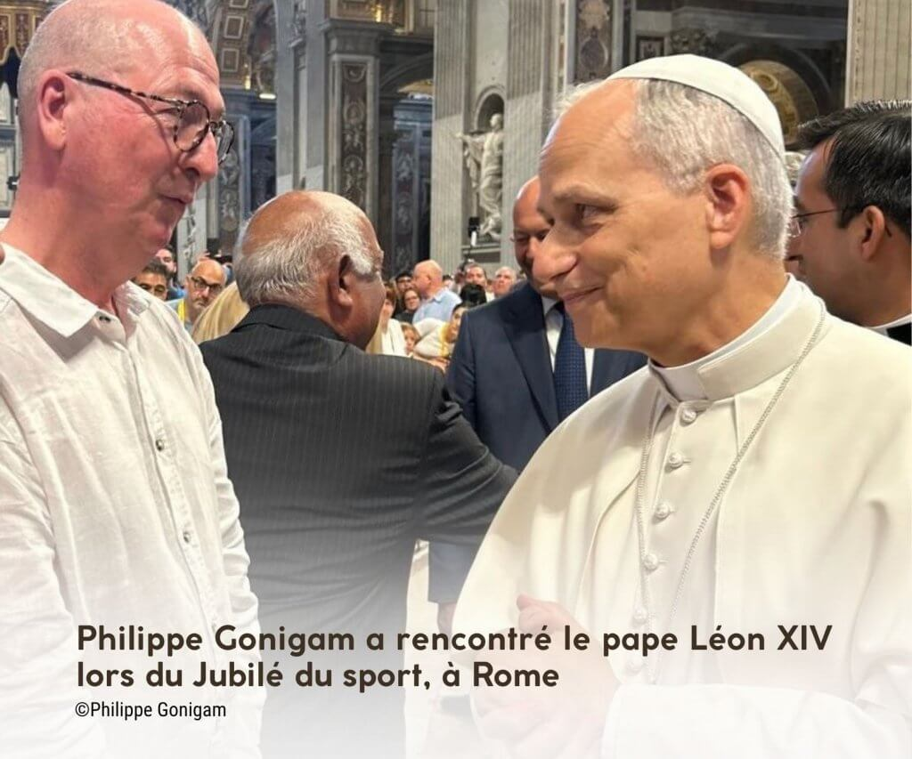

Dans la dynamique des Jeux olympiques et paralympiques de Paris 2024, le premier congrès européen de la pastorale du sport se tient à Metz ces 14, 15 et 16 octobre 2025. Rencontre avec Philippe Gonigam, délégué épiscopal pour la pastorale du sport du [diocèse](https://eglise.catholique.fr/glossaire/diocese/) de Metz depuis juin 2023. L’ancien athlète de haut niveau, champion de France du 400 m haies en 1986, est également président de l’Union nationale des sportifs de haut niveau (UNSHN) et vice-président du comité régional olympique du Grand Est. Par Florence de Maistre.

**Comment l’idée de ce congrès européen de la pastorale du sport est-elle née ?**

Historiquement, le premier service de pastorale du sport en France est né à Clermont-Ferrand en 2005 sous l’impulsion du P. Pascal Girard. Ce dernier est également à l’initiative des premiers congrès de la pastorale du sport, au niveau national, qui se sont tenus à Clermont en 2013, puis 2017, 2020 et 2023. J’ai participé à deux de ces congrès, où j’ai également rencontré Gilles Lecocq [psychologue à l’Institut catholique de Paris, vice-président de la société francophone de philosophie du sport et vice-président du Comité français Pierre de Coubertin]. Avec l’arrivée des Jeux olympiques et paralympiques en France (JOP), le [diocèse](https://eglise.catholique.fr/glossaire/diocese/) de Metz a créé une mission pastorale autour du sport dont j’ai été nommé responsable. Au regard de ce que nous avons vécu à l’[aumônerie](https://eglise.catholique.fr/glossaire/aumonerie/) du village olympique, de ce que nous avons découvert des autres pays et compte tenu de la dynamique visible dans les diocèses en France, il nous a semblé avec le P. Pascal Girard et Gilles Lecocq que c’était le bon moment pour proposer ce congrès européen. Metz étant frontalier, notre situation géographique fait sens. Nous ouvrons nos portes à nos voisins pour vivre ce partage d’expériences. Alors que dans le mouvement sportif tout se tient à Paris, il est bon de faire ce déplacement à Metz, qui n’est qu’à une heure vingt en TGV !

**À qui s’adresse-t-il ?**

Nous rejoignons tous ceux qui sont concernés par le sport, la foi, l’Église. Le congrès est destiné à servir tous les acteurs, toutes les personnes engagées dans le développement d’une pastorale du sport. Le sport est notre point d’appui, il s’inscrit dans différentes dynamiques. Lorsque Holy Games [le programme de l’Église catholique pour accompagner le monde du sport et les grands événements sportifs] s’est mis en place pour les JO de 2024, il n’y avait que deux pastorales diocésaines du sport sur le territoire. Il y en a actuellement une douzaine en projet. L’idée est de poursuivre la réflexion avec les diocèses dans la continuité du travail mené, en partageant et en développant les expériences de Clermont-Ferrand et de Metz. Nous regarderons également du côté de chez nos voisins européens, en particulier en Autriche et en Suisse. Nous essayerons d’en comprendre les enjeux et échangerons différentes informations. En Pologne, par exemple, il existe un service de la pastorale du sport dans chaque [diocèse](https://eglise.catholique.fr/glossaire/diocese/) ! Le congrès s’adresse également à un deuxième public, celui qui s’inscrit dans le renouveau des patronages. Avec le P. Gilles Morin de la Fédération sportive et culturelle de France (FSCF) et Cédric Maunand, tuteur pour *Esprit de patronage*, nous aurons toute une matinée consacrée à cette question : l’essor des patronages pourrait-il être un levier de développement des pastorales du sport ? Il s’agit de voir le sport comme liant, de s’apporter les uns les autres dans une relation vertueuse.

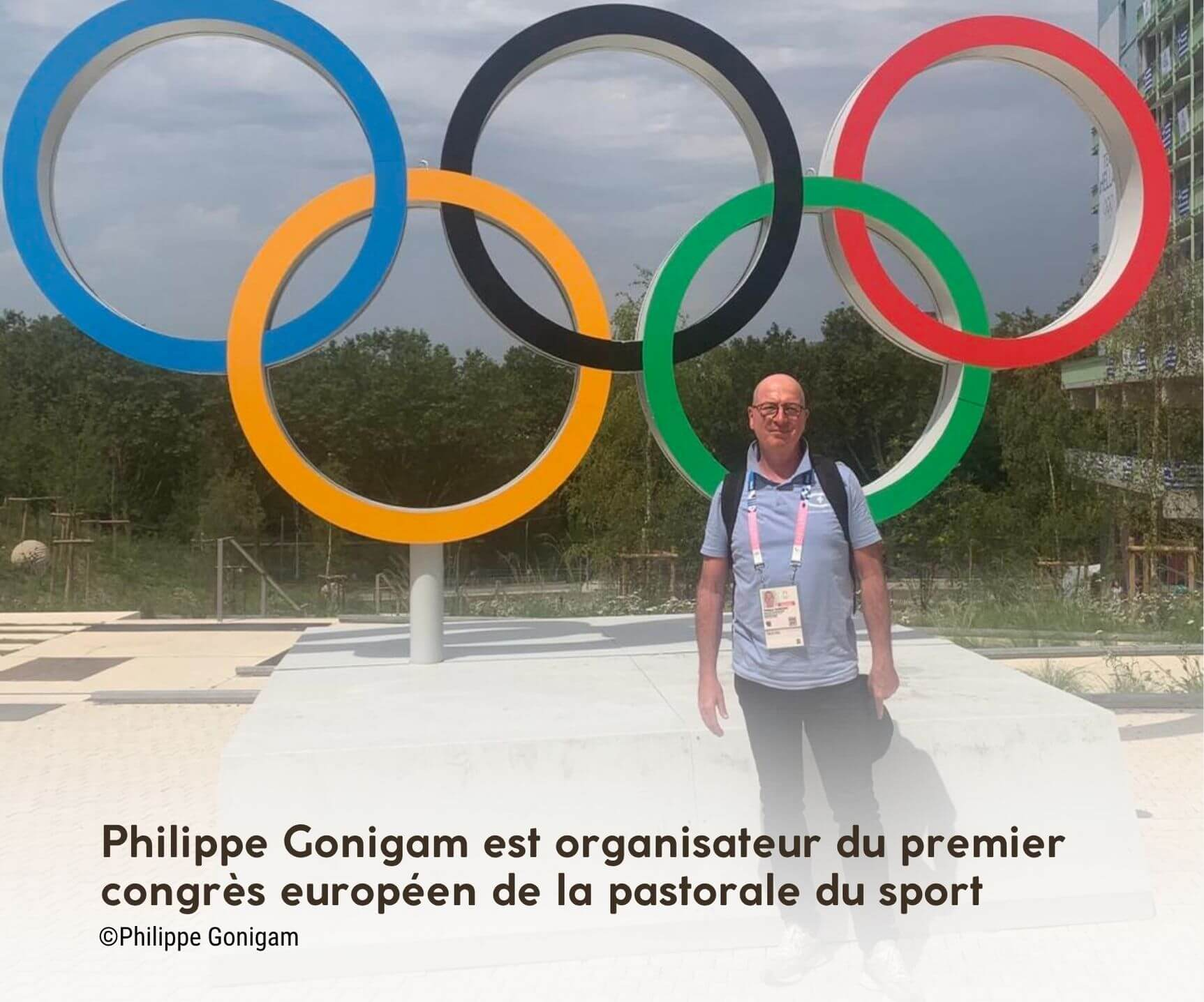

**Quels sont les autres temps forts du programme ?**

Au centre multiconfessionnel du village olympique, où plusieurs dizaines d’aumôniers étaient présents, nous avons vécu une expérience forte, comme un temps suspendu. Parmi les 15 000 sportifs, 5000 sont passés par ce centre. Nous avons été assez agréablement surpris de découvrir des aumôneries du sport dans d’autres pays. Certains ont même un aumônier au sein de leur délégation de sportifs. L’aumônier de la délégation autrichienne, le P. Johannes Lackner, participera au congrès. Il accompagne l’ensemble des évènements sportifs de son pays. Encore une fois, ce que nous avons vu et constaté au cours des JOP, nous a interpellés. Dans certains pays tout le monde prie, alors que nous nous situons davantage dans une perspective de performance ! En France, il n’existe pas encore d’[aumônerie](https://eglise.catholique.fr/glossaire/aumonerie/) du sport, comme celle de la santé ou du milieu carcéral. Nous mettrons en commun les bonnes idées et les pratiques proposées en Europe, qui peuvent nous inspirer.  Nous présenterons également le travail de création d’un certificat universitaire afin de former de futurs aumôniers du sport, autour d’un référentiel fort pour une vraie reconnaissance. Nous n’oublions pas non plus la mission et évoquerons le sport comme terrain de mission avec l’intervention d’Arnaud Bouthéon, cofondateur du projet Holy Games et auteur de *Comme un athlète de Dieu, manifeste sportif et chrétien* (éd. Salvator, 2017). D’autres personnes engagées dans la mission au sens large, partageront leurs témoignages. À noter, la conférence intitulée “Le sport, l’esprit de l’humanité” le mercredi 15 octobre à 20 h sera ouverte au grand public. L’intervenant, Philippe Housiaux, vient de Belgique. Ancien athlète international et ancien vice-président du comité olympique et interfédéral belge, il évoquera le vivre ensemble à travers son expérience de la cohabitation des différentes religions.

**Vous avez participé au jubilé du sport à Rome, qu’en retenez-vous ?**

Avec mon parcours de sportif ou encore de directeur de l’équipe de France d’athlétisme, j’ai goûté à cette dimension universelle que j’ai retrouvée au village olympique et au jubilé du sport en juin dernier. Quant à mon parcours de foi, nous sommes avec mon épouse des recommençants depuis 2015. Nous nous sommes sentis comme chez nous… au Vatican ! Nous avons eu la chance de rencontrer le pape Léon XIV. C’était un moment surprenant que nous n’avions pas anticipé. Nous étions entourés de différents sportifs, sans aucune hiérarchie. Après quelques mots d’anglais, très moyens, je me suis rendu compte que j’étais assis à côté de l’entraîneur de l’AC Milan ! C’est drôle de réaliser que, finalement, c’aurait été très difficile de faire connaissance dans un autre contexte. Là, dans le cadre de cette rencontre sportive, je me suis retrouvé en face de mon champion du monde, en face du Pape ! Et c’était très simple ! Quelle chance, d’autant qu’en 1987 lors des championnats du monde d’athlétisme au stade olympique de Rome, j’avais beaucoup regretté d’avoir raté Jean-Paul II. J’ai d’ailleurs souhaité retourner au stade, car il est magnifique, et j’y ai reçu une belle leçon d’humilité. Son accès, qui me semblait évident du fait de mes fonctions, m’a été refusé. J’ai passé une heure improbable avec le Pape et je n’ai pas pu entrer dans le stade !

**Dans quel état d’esprit abordez-vous le congrès ?**

Je vais le vivre comme dans mon ancienne discipline, le 400 m haies, en étant attentif à chaque intervalle dès le départ. Attentif à la logistique pour que tout se passe bien et que chacun reparte avec des clés pour mieux appréhender et développer ses activités. Lorsqu’on évoque les matchs, on parle de rencontres : je me sens proche de ce terme. C’est que je souhaite pour ce congrès. Nous n’avons pas les mêmes parcours ni le même vécu : nos échanges vont nous permettre de progresser dans nos projets. Le sport est un magnifique outil transversal auprès des plus jeunes, autant que dans les domaines de la santé, de la prévention, du social, etc. Lier le corps et l’esprit dans une même unité, ça a du sens dans notre religion de l’[incarnation](https://eglise.catholique.fr/glossaire/incarnation/). Sans oublier que le sport procure aussi beaucoup de joie !

**Contact**

**1er congrès européen de la pastorale du sport**

* 14, 15, 16 octobre 2025
* Site du grand [séminaire](https://eglise.catholique.fr/glossaire/seminaire/) de Metz
* 4 avenue Jean XXIII
* 57000 Metz

**Église et sport :**<https://www.egliseetsport.fr>

**Holy Game, l’Évangile c’est du sport ! :** https://holygames.fr/

**Philippe, aumônier au village olympique :**https://www.facebook.com/watch/?v=869424138023317